Epreuve de Sciences Industrielles

**DOCUMENT REPONSE**

*Page 1 à 7*

# A – ETUDE FONCTIONNELLE

**A.1.**

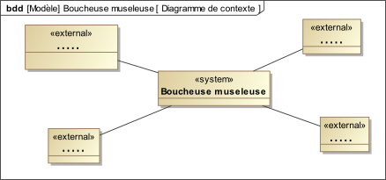

# B – ETUDE CINEMATIQUE

**B.1.**

**B.2.**

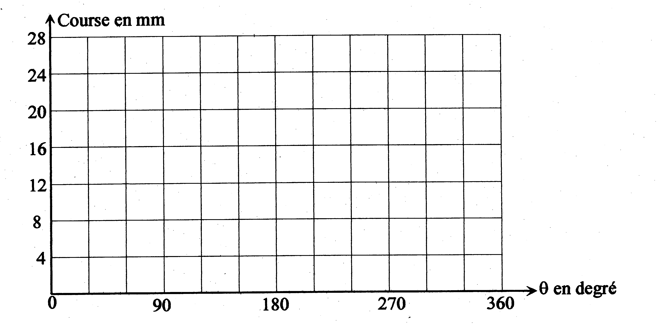

**B.3.**

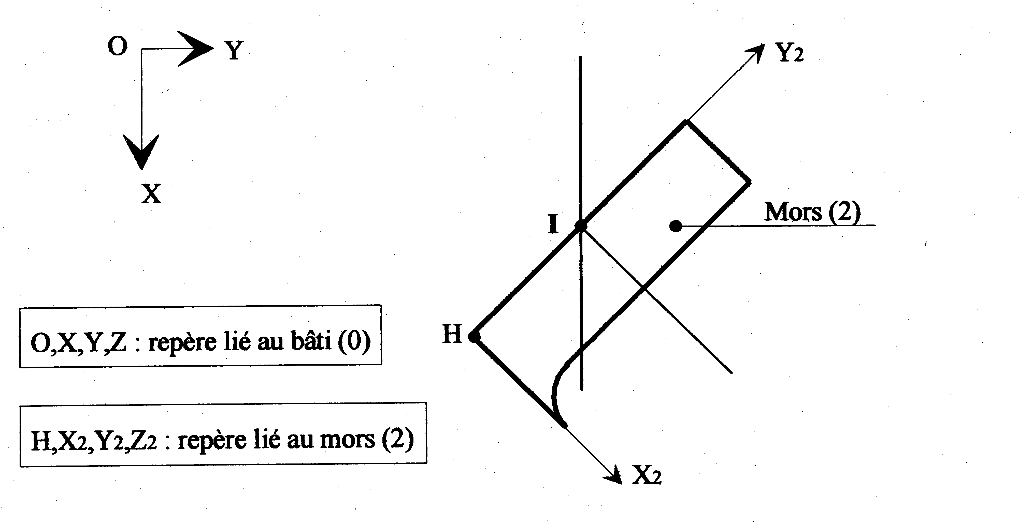

**B.4.**

**B.5. a)**

**B.5. b)**

**B.5. c)**

**B.5. d)**

# C – ETUDE STATIQUE

**C.1.**

**C.2.**

**C.3.**

# D – ETUDE DE L’ASSERVISSEMENT DU MOTEUR

**Asservissement en vitesse de l’arbre de sortie du moteur**

**D.1.**

**D.2.**

**D.3.**

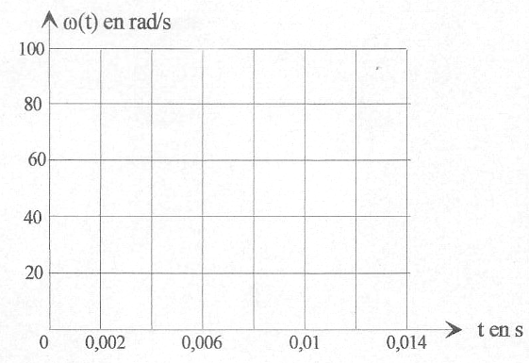

**D.4.**